ПРИЛОЖЕНИЕ 2

Консультация для педагогов и родителей

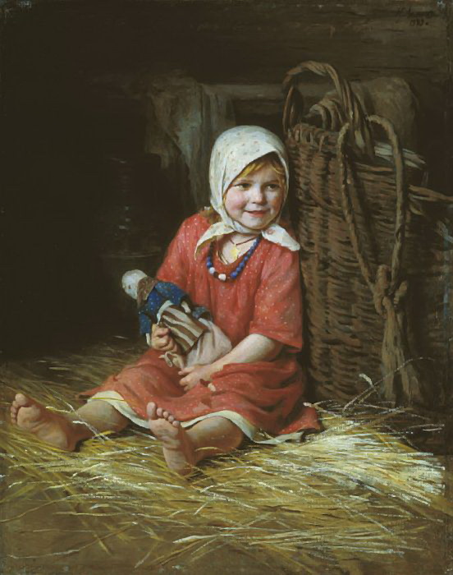

Консультацию подготовила воспитатель высшей квалификационной категории Грязнова О.В.
г.Тула.

При слове “кукла” в нашем сознании возникает некий образ, связанный с миром детства. Кукла известна с глубокой древности, на нее не влияет время. Оставаясь вечно юной, она по-прежнему находит свой путь к сердцам детей и взрослых. Всюду, где селится и живет человек, кукла - неизменный его спутник.
Особое место занимает кукла в воспитании ребенка. Это та игрушка, которая больше всего отвечает потребностям его познавательной деятельности. Являясь образом человека, кукла позволяет играющему с ней ребенку подражать миру взрослых отношений. В игре с ней он познает окружающий мир, учится выражать свои чувства, у него появляются навыки общения.
Кукла не рождается сама, её создает человек. Мастер, создавая куклу, передаёт своему творению часть души. Являясь частью культуры всего человечества, кукла сохраняет в своем образе самобытность и характерные черты создающего ее народа.
Рукотворная, или народная кукла на протяжении многих лет была важным педагогическим инструментом. Ее изготавливали в единственном экземпляре и, что самое главное, ее делали родители или родные ребенка, учитывая его возрастные потребности и физические возможности. Игра в куклы поощрялась взрослыми, т.к. играя в них, ребенок учился вести хозяйство, обретал образ семьи. Кукла была не просто игрушкой, а символом продолжения рода, залогом семейного счастья. Кроме того куклы в древности служили обрядовым символом, они участвовали в магических заклинаниях и мистериях, сопровождали человека с рождения до смерти. Им приписывались различные волшебные свойства: они могли защитить человека от злых сил, принять на себя болезни и несчастья, помочь хорошему урожаю. Кукла была не только мудрым учителем в жизни, не только другом и спутником, но и оберегом. Во многих русских сказках встречаются куколки, которым герои доверяют свои горести и радости, делятся своими мыслями. И маленькие куклы - помощницы не оставляют в беде своих хозяев.
Раньше в семье был обычай - когда женщина узнавала, что у нее будет ребенок, она начинала мастерить тряпичную куколку без ножниц и иголки. Сделает куколку, уложит в люльку и обе они уже ждут, когда появится дитя. А куколка оберегает люльку от дурного глаза. Вырастет ребенок и играет в свою первую куколку-оберег.
Существовало поверье, что при изготовлении обрядовых кукол нельзя было использовать колющие и режущие предметы, которыми человек мог пораниться. Поэтому ткань и нитки для кукол надо было только рвать руками. А еще непременным условием изготовления куклы была ее безликость. Кукла не имела лица. Так как она выполняла роль оберега, то ее боялись полностью уподобить человеку. По народным поверьям, кукла “с лицом” как бы обретала душу и тем самым становилась опасной для ребенка. Считалось, что она может сглазить ребенка, принести несчастья. Кукла без лица считалась неодушевленной, недоступной для вселения в нее злых духов, недобрых сил, а значит, и безвредной для ребенка.
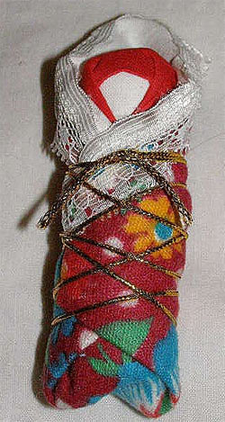
У русского народа для каждого возраста была своя кукла. В раннем возрасте ребенку давали такую куклу, как "Пеленашка". Ребенок мог схватить ее, подержать, бросить. Она была одной из самых долго хранящихся и любимых девочками. С ней можно было играть в дочки-матери, заворачивать ее, пеленать, укачивать, кормить. Ее можно было нянчить и воспитывать. Такую куклу могла сделать любая девочка самостоятельно, поскольку она была проста в изготовлении. Ее сворачивали из куска любой ткани. Надевали ей на голову платочек, закрутив его концы за спину куклы. Сверху пеленали куклу куском ткани, одеяльцем и перехватывали узкой полоской ткани, тесемкой.
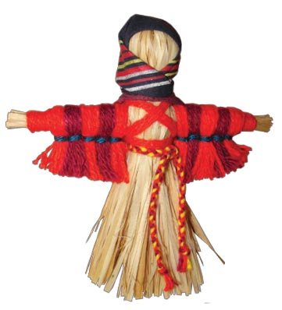
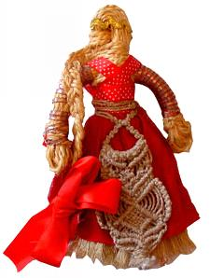
С ростом ребенка и развитием его аналитического восприятия ему давали новую куклу "Стригушку". Когда женщина уходила в поле, она брала ребенка и, чтобы он мог играть с чем-то, делала ему куклу из стриженой травы или соломы. Скрученный соломенный жгут перевивали на месте шеи и талии. Надевали сарафан, украшали передником и головным убором. На голову привязывали лен, который заплетали в косы. Эта кукла легкая, подвижная, она могла крутиться, падать и в то же время оставаться устойчивой. Она была подвластна воле играющего. Ее образ, подвижность позволяли ребенку углублять свои познания бытовой жизни. Часто такую куклу использовали и в лечебных целях. Когда ребенок болел, то в такую куклу вплетали лечебные травы. А когда ребенок играл с ней, то запах травы оказывал лечебное действие на него.
Ребенку давали играть в куклы, сделанные из тряпок. "Простоватые", на первый взгляд, они были очень разнообразны по форме и декоративному исполнению. Их изготовление не требовало каких-либо сложных приемов и инструментов. При этом каждая несла в себе черты индивидуальности.
Выбор кукол был предопределен простотой их изготовления и большой популярностью в игровой среде крестьянских детей. Например, куклы-закрутки. Делать их было очень просто и быстро.
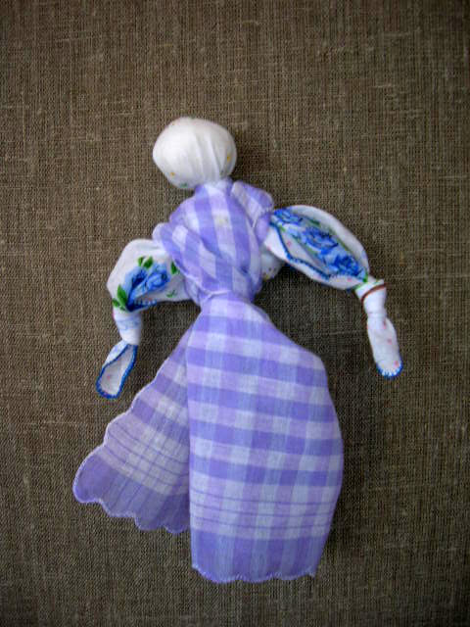
" Бессонницу" сворачивали из двух лоскутов или двух носовых платочков. В середину одного платочка закладывали обрывки нитей и перекручивали этот участок, затягивая его одним из концов платка, тем самым обозначая голову. Вторым платком оборачивали тело куклы через шею и образовавшиеся из концов первого платка руки, завязывали концы на талии куклы, создавая ее платье.

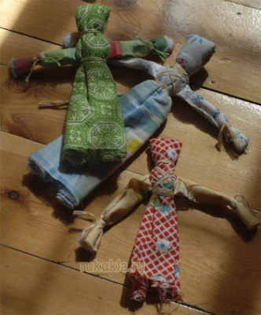
Для изготовления "Кувадки" скручивали лоскут, в середине его перегибали. Отступив несколько сантиметров от перегиба, перетягивали его нитками, обозначая голову куклы. Вторую скрутку вставляли под перетяжку – это руки куклы. Затем нитками делали вторую перетяжку.
Или брали деревянную палочку и наматывали на неё толстый слой ткани, затем перевязывали веревкой, отделяя голову от туловища. Потом к этой палочке привязывали ручки. Лицо тщательно обтягивали льняной тряпочкой. Делали кудельную либо волосяную косу, надевали головной убор. Саму куклу наряжали в костюм, придавая ей тот или иной образ — девушки, женщины, кормилицы, работницы. Костюм, как правило, с куклы не снимали.
Если внимательно посмотреть на кукольную одежду, то можно увидеть, что шили кукольные платья не просто так, а со смыслом. То есть наряд куклы имел не только эстетическое, декоративное значение, но и глубокие духовные корни. Именно в кукольном платье прослеживаются древние формы русской одежды. В наряде любой куклы всегда присутствовал красный цвет и вышивка. Это цвет солнца, тепла, здоровья, радости. В старину считали, что они оберегают от сглаза и травм. Узор вышивки тоже был не случаен, каждый рисунок вышивки имел свое значение.

Кукол делали взрослые, но дети им всегда помогали. Сначала они подбирали тряпочки, затем крутили тельце куклы. Уже к пяти годам почти любая девочка могла сама сделать себе куклу. Куклы изготавливались из тряпок, дерева, соломы, глины. В летнее время делали кукол из растительных материалов - плодов растений, лепестков цветов и листочков. В общем, из всего того, что было под рукой. Это способствовало развитию фантазии ребенка, умению чувствовать материал и использовать его. Через изготовление куклы девочку приобщали к труду. Она училась шить, прясть, вышивать, постигала искусство одевания, знакомилась с традициями, у нее формировался вкус.
Кукла считалась эталоном рукоделия, поэтому, когда на посиделки девочки брали с собой кукол, их рассматривали не только как игровой материал, но и как образец мастерства. Куклы помогали воспитывать в девочках будущих матерей и хозяек.
Нынешние дети выбирают в свободной игре современную, а не народную куклу. Она больше похожа на сегодняшнего ребенка или взрослого, ближе к той жизненной информации, которая у ребенка есть и поэтому более понятна и привычна. Способы ее использования и сюжеты к ней подобрать проще, чем к традиционной. Ребенок живет в реальном мире и в своей игре воссоздает социальные отношения, с которыми сталкивается в повседневной жизни. Ему важна реальность происходящего действия. Поэтому понятен и объясним интерес и любовь девочек, начиная с пятилетнего возраста, к Барби, так как эта кукла — продукт нашего времени, реализующая в себе образ взрослой женщины, на которую играющая девочка хотела бы походить.
Современные дети не умеют играть в сказку, они воспроизводят реальную действительность. Поэтому кукла для них должна быть реальной. Если у куклы нет лица, то это неправильно, так не бывает, кукла не может не видеть, не кушать, не говорить, иначе она не понятна ребенку и поэтому не интересна.
Трудно требовать от детей того, что не сформировано укладом современной жизни. Они не знают, что такое народная, рукотворная кукла, и в большинстве своем не видели ее. Вряд ли современная мама или бабушка сядет вечером с дочерью мастерить куклу, она просто ее купит. А перед сном не будет рассказывать волшебную сказку, она просто ее прочитает.
Народная кукла ушла из нашей жизни, но, безусловно, современный ребенок должен знать и иметь народную куклу, и у педагогов и родителей есть замечательная возможность помочь ему в этом. Детей необходимо знакомить с народной игрушкой, использовать ее в игровой деятельности, разыгрывать сказки, учить их делать игрушку самостоятельно, рассказывать им о ее истории. Если делать кукол вместе с детьми, то их увлекает сам процесс "рождения" куклы, при этом кукла обязательно должна быть "правильной", т. е. иметь свое лицо, пусть даже нарисованное фломастером. К тому же кукла, которая сделана своими руками, в которую вы вложили частичку своей души, всегда будет любимой и памятной.
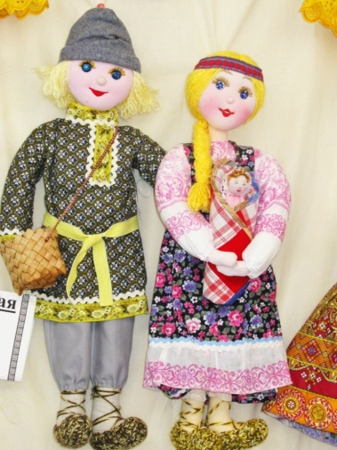
Народная кукла ушла из нашей жизни, но, безусловно, современный ребенок должен знать и иметь народную куклу, и у педагогов и родителей есть замечательная возможность помочь ему в этом. Детей необходимо знакомить с народной игрушкой, использовать ее в игровой деятельности, разыгрывать сказки, учить их делать игрушку самостоятельно, рассказывать им о ее истории. Если делать кукол вместе с детьми, то их увлекает сам процесс "рождения" куклы, при этом кукла обязательно должна быть "правильной", т. е. иметь свое лицо, пусть даже нарисованное фломастером. К тому же кукла, которая сделана своими руками, в которую вы вложили частичку своей души, всегда будет любимой и памятной.
Конечно, народная кукла не может и не должна заменять ребенку фабричную, но игра с ней и участие ребенка в ее создании позволяют развивать у него творческие начала, воображение, фантазию и, в то же время, узнавать о традициях и культуре своего народа.

